Actionnariat
Groupe BH (37,2%)
Belhassen Trabelsi (9,1%)
Titres
Nominal | 5
Nombre | 2 660 000
Capitalisation boursière (MD) | 82
Cours
Clôture | 30,690
31/12/2010 | 24,760
Variation
Début 2011 | 26,78%
Année 2010 | 69,73%
Chiffres clés (MD)
Bénéfice 2009 | 3,4
Bénéfice 2010 | 3,8
Dividende
Montant | 0,700
Div Yield | 2,3%
Valorisation
PE 2009 | 24,2
PE 2010 | 21,7
P/BV | 2,9

 | 2 008 | 2 009 | 2 010
Primes acquises | 23 985 | 27 643 | 29 151
Résultat technique | 1 192 | 3 441 | 3 865
Résultat net | 2 253 | 3 369 | 3 758
Provisions techniques | 45 894 | 54 987 | 68 745
Placements | 53 606 | 62 412 | 78 080
Taux de sinistralité | 61,5% | 47,4% | 60,3%
Ratio combiné | 98,8% | 82,5% | 91,5%
Taux de couverture | 116,8% | 113,5% | 113,6%
ROE | 13,5% | 18,1% | 12,4%

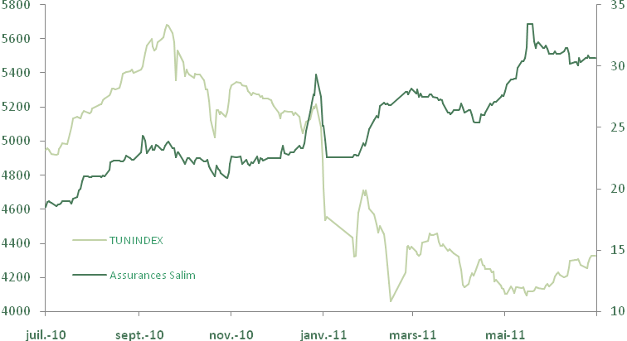

L’année 2010 :
En 2010, la société a réalisé un chiffre d’affaires de 36,8MD en progression de 10,7% par rapport à 2009. La branche vie occupe toujours la part prépondérante de l’activité avec 48,6% du chiffre d’affaires.
La sinistralité de la compagnie s’est aggravée en 2010 en passant de 47,4% à 60,3%. L’augmentation importante des sinistres conjuguée à une progression des frais administratifs a impacté le ratio combiné de la compagnie qui s’établit désormais à 91,5%, en dégradation de 9 points par rapport à 2009.

Durant l’année écoulée et suite aux retombées des évènements survenus entre décembre 2010 et janvier 2011 la société a jugé utile de consolider l’enveloppe des provisions techniques. Ces dernières ont augmenté de 25% par rapport à 2010. Cependant, l’augmentation de l’enveloppe des placements (+25%) suite à l’injection des fonds issus de la dernière augmentation de capital opérée sur le marché financier par ouverture du capital et introduction sur la cote de la BVMT a fait que le taux de couverture de la compagnie demeure inchangé à 113,6% : un niveau supérieur au minimum réglementaire de 100%.
L’activité technique s’est soldée par un résultat de 3,9MD en progression de 12,3% boostée essentiellement par la branche vie qui a vu son résultat technique augmenter de plus de 70% atténuant ainsi le résultat technique déficitaire de la branche « Non Vie ».
En ce qui concerne l’activité financière, le portefeuille des placements a généré des produits financiers de l’ordre de 3,4MD.
La compagnie d’assurances a clôturé l’année 2010 avec un bénéfice net de 3,8MD, soit +11,5% par rapport à 2009.
Malgré la dilution de la rentabilité financière à 12,4% (contre 18,1% en 2009) suite à l’augmentation de capital de capital, elle demeure néanmoins très satisfaisante.

L’année 2011 :
Les indicateurs d’activité relatifs au premier trimestre 2011 pour « SALIM » font état d’une légère hausse des primes émises nettes de 0,9 % et qui ont atteint 4,7MD contre 4,6MD à la même période en 2010.
La visibilité pour l’année 2011 demeure très faible en cette période très particulière que traverse notre pays. La publication des états financiers intermédiaires arrêtés à fin juin 2011 viendront éclaircir beaucoup mieux nos projections pour l’année 2011 dans son ensemble.
Aspect boursier :
Depuis le début de l’année et malgré le contexte politico-économique qui prévaut actuellement dans notre pays, le titre « Assurances SALIM » a affiché une performance boursière de 26,8%. Il se valorise à 21,7 fois ses bénéfices de 2010 : un niveau que nous jugeons élevé par rapport au secteur coté transigeant 18,1x. De plus, il offre un rendement de 2,3% qui se compare favorablement par rapport au secteur.
Compte tenu de cette valorisation chère et de la visibilité très réduite pour le reste de l’année, nous recommandons d’alléger votre position sur le titre. Une recommandation qui pourrait être modifiée à la lumière des réalisations de la compagnie durant le premier semestre de 2011.

